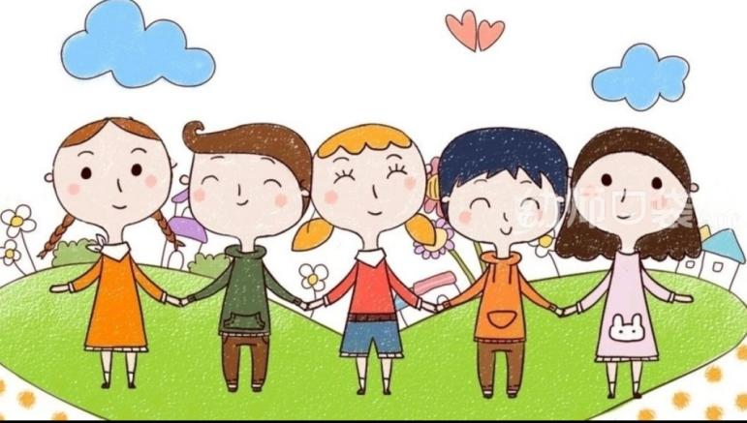
大五班班级动态

主题：动物王国 2024.12.6
来园情况
今天我们班共来园幼儿28人，0位幼儿请假。
美好的时光开始啦，我们开开心心上幼儿园啦！
今天没有小伙伴迟到，下次继续保持哦~

活动一：早睡早起，成功第一步！
今天，孩子们面带笑容走进了教室！孩子们能够热情地和老师、保育员、小伙伴打招呼。能自己主动把小椅子翻下来，大家来园情绪愉快，做事情比较有条理。基本所有宝贝都能够在规定的时间内进教室，个别宝贝（2人）也要尽量要早一点哦。明天要继续加油哦！主动与老师打招呼并将水杯等私人物品放好的小朋友是：周成旭、尹梁玥、赵梦琪、李恩熙、高毅安、杨昊、陈可歆、赵奕果、叶书汐、赵静姝、刘奕澂、姚燚、闫卓凡、许择迅、王颂雅、王皓辰、龚昕冉、谈千筠、顾念楠、李沐祁、宋梓煜、顾书言、张梓柠、唐文津。进班后有目的的进行桌面游戏选择的是：王诗航、孔佑安、张俊哲、孔佑泽。
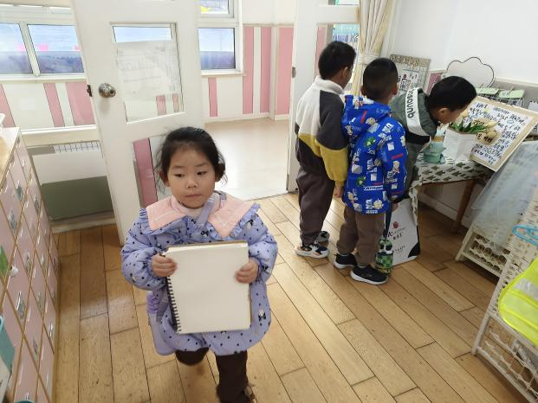
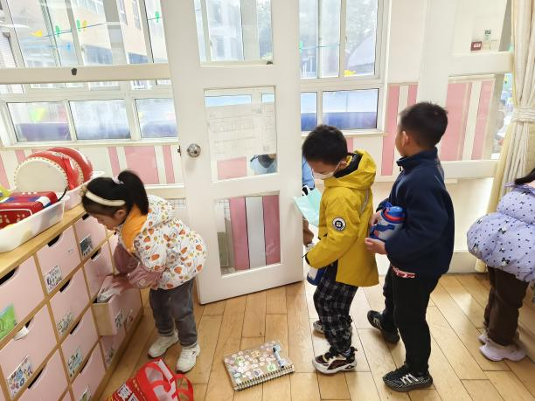

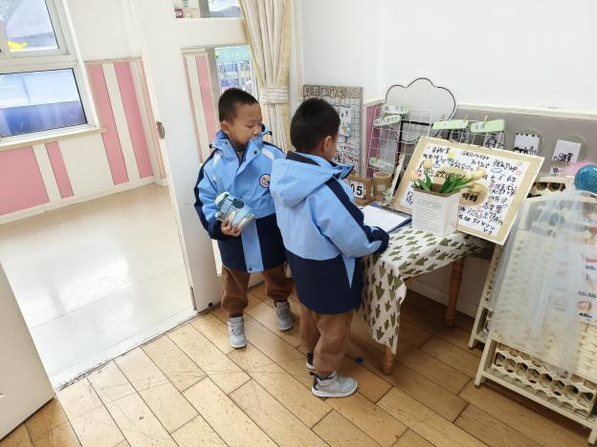
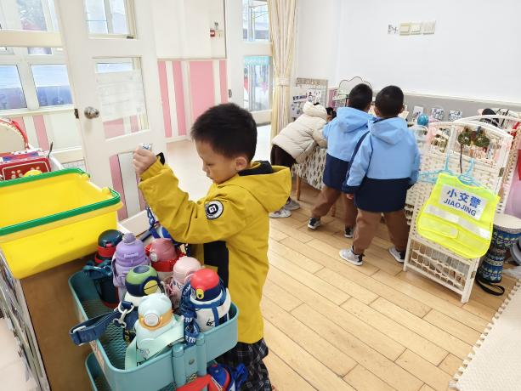

活动二：香甜点心，真美味！
我们一起小便盥洗，准备吃点心。今天上午，我们的点心是：点心、鲜牛奶。孩子们一口牛奶、一口点心，吃的可香了！知道一口牛奶一口点心，全都吃完，没有浪费的孩子是：王诗航、闫卓凡、叶书汐、赵奕果、李恩熙、尹梁玥、周成旭、高毅安、谈千筠、许择迅、王颂雅、唐文津、王皓辰、顾书言、张梓柠、孔佑泽、宋梓煜桌面比较整洁的孩子是：陈可歆、赵梦琪、刘奕澂、姚燚、孔佑安、张俊哲、赵静姝、顾念楠、龚昕苒、杨昊、李沐祁不愧是大班的哥哥姐姐了，有进步哦。吃完之后就可以准备区域游戏了哦。
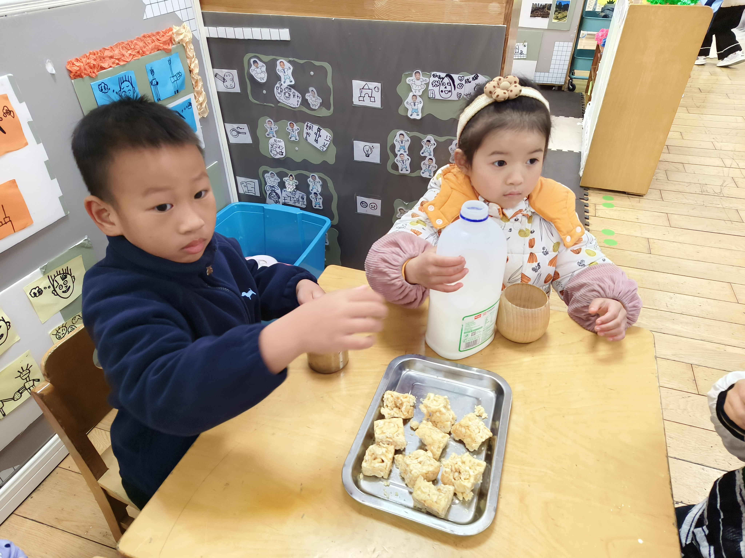
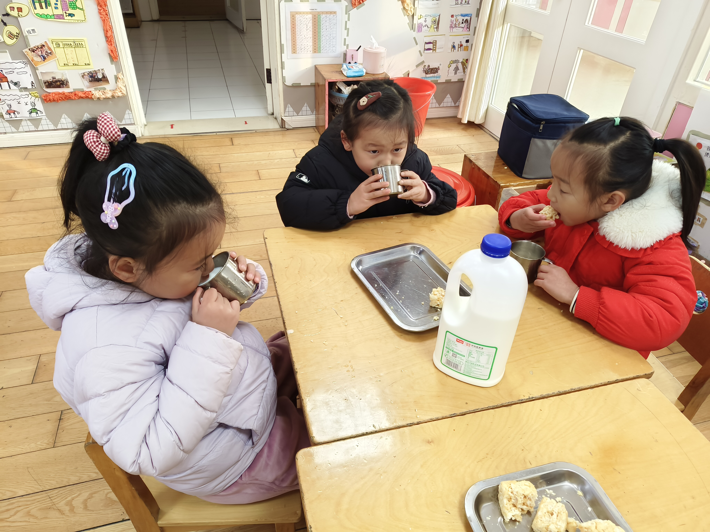

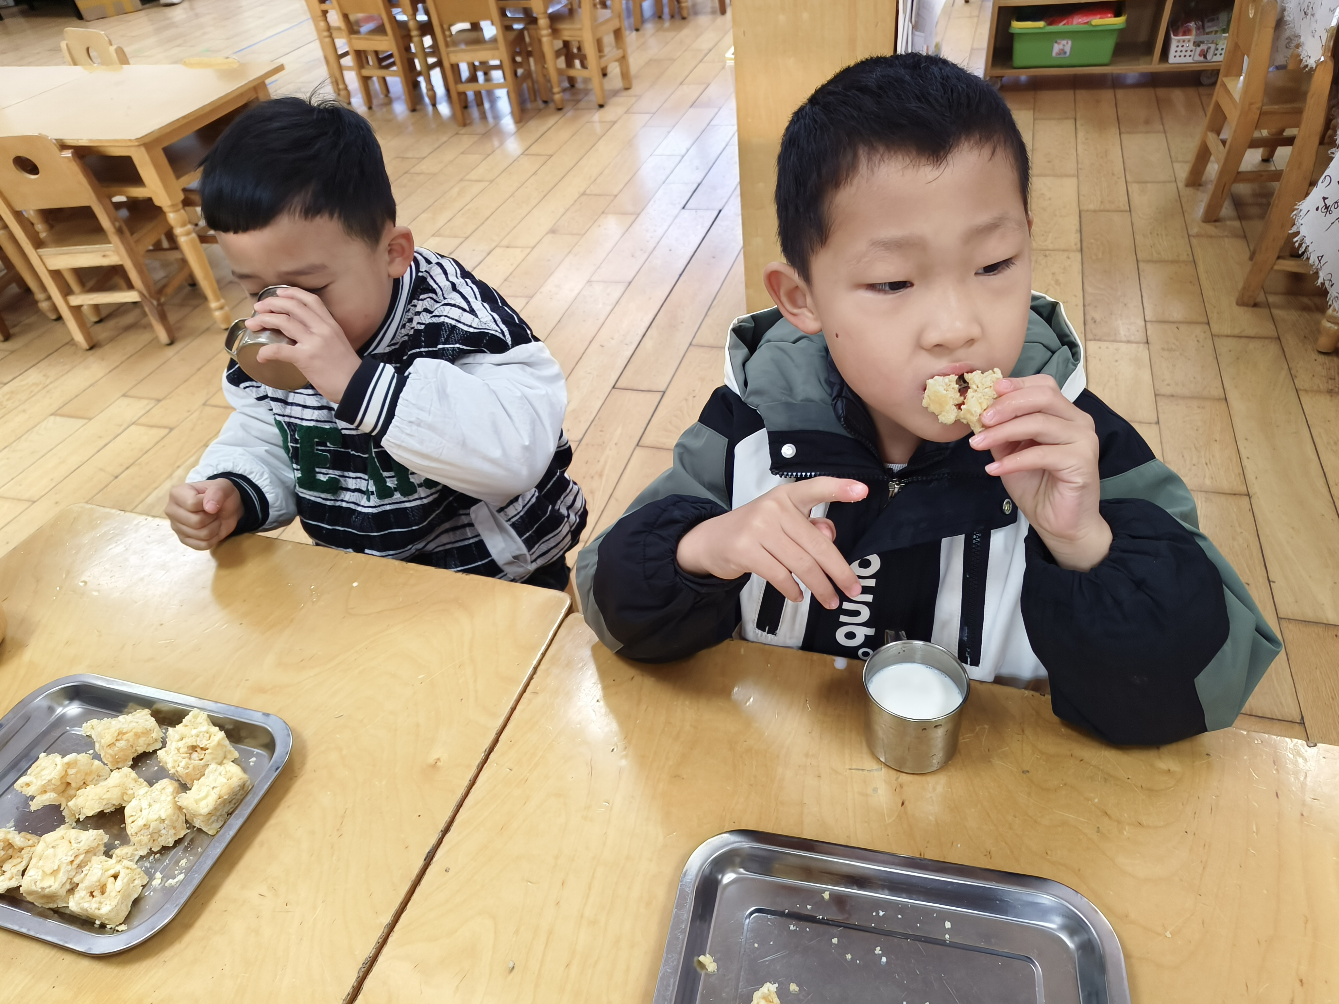
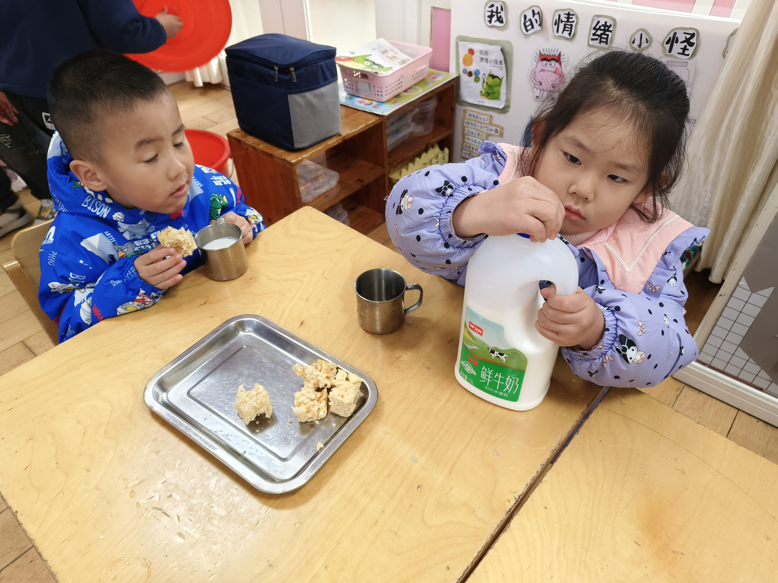

活动三：区域游戏

吃完点心，我们可以进行区域游戏喽。区域中的游戏材料也很是吸引孩子们的游戏欲望，于是孩子们根据各自的游戏计划进行区域选择。能主动选择游戏材料的孩子是：王诗航、赵奕果、龚昕苒、叶书汐、王颂雅、宋梓煜、李恩熙、周成旭、谈千筠、李沐祁，区域选择后再将区域的桌椅柜子调整成区域游戏模式。在游戏中大部分的孩子能够遵守区域游戏规则，遵守规则的是：张俊哲、闫卓凡、顾书言、张梓柠、孔佑泽、孔佑安。专注的探索区域游戏材料，并从中有所发现有所收获的孩子是：高毅安、陈可歆、唐文津、刘奕澂、姚燚、赵静姝、顾念楠、赵梦琪、杨昊、许择迅、王皓辰。个别幼儿出现了不停更换游戏材料游戏目的性弱且游戏不认真的现象。后期我们将根据幼儿游戏中的问题制定各区域游戏规则和游戏材料游戏玩法和规则的介绍。小伙伴之前也能主动相互帮助，有进步哦。

活动四：美术——我喜欢的动物
这是一节拼贴画活动，拼贴画是以各种材料拼贴而成的装饰艺术。本次活动主要引导幼儿在大胆想象的基础上选择适宜的图形（如：大小、颜色不同的三角形、圆形、长方形等）拼贴出自己喜欢的动物，然后添画上背景，从而组合成一幅有一定情节性的画面。在动物主题中，我班的幼儿认识了许多的动物，并且十分喜欢小动物，幼儿对于动物的外形特征也有一定的了解，我班幼儿水平不一，部分的幼儿喜欢在美工区尝试用各种图形拼贴过一些事物，对拼贴方法有一定的经验，但是部分幼儿对拼贴画不是特别熟悉。能够喜欢探索动物尾巴的秘密，了解动物尾巴的形状和用处的孩子有：王诗航、尹梁玥、高毅安、陈可歆、赵奕果、叶书汐、周成旭、赵静姝、刘奕澂、姚燚、王颂雅、顾书言、唐文津、杨昊、许择迅、孔佑安、张俊哲、闫卓凡。真棒！能大胆想象，选择适宜的图形拼贴出自己喜欢的动物的基本特征的孩子有：顾念楠、赵梦琪、李恩熙、王皓辰、龚昕苒、李沐祁、张梓柠、孔佑泽、宋梓煜、谈千筠。孩子们都是好样的！
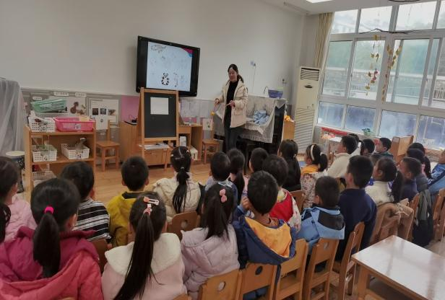
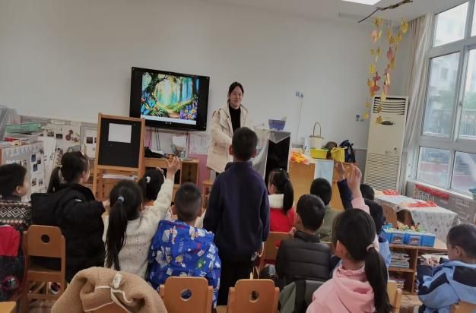

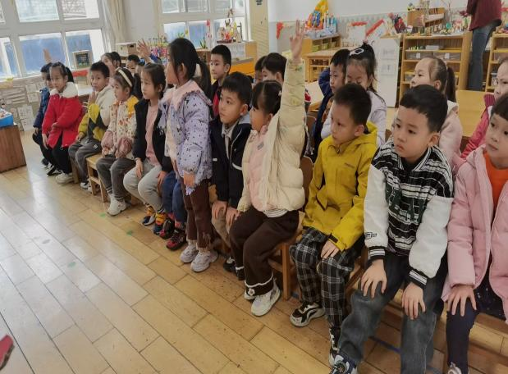
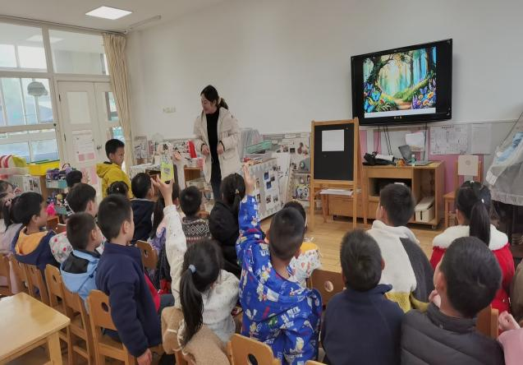

活动五：午餐
吃饭喽！今天午餐是的西湖牛肉羹、米饭、茭白烧肉、莴苣胡萝卜炒虾糕。值日生各司其职，做好餐前帮厨工作！由于本学期值日生工作还未与孩子们共同商讨、选择、确定所以由各组小组长暂时承担餐前值日生工作。王颂雅、尹梁玥、龚昕苒、赵奕果、张俊哲、叶书汐、周成旭、赵静姝、刘奕澂、姚燚、王皓辰、顾念楠、李恩熙、高毅安、陈可歆、许择迅能够在吃饭前，安静等待小手不去碰桌子。杨昊、张梓柠、孔佑泽、孔佑安、顾书言、闫卓凡等小朋友盛饭的方法掌握的比较好，速度很快！谈千筠、唐文津等小朋友吃饭的时候，能够遵守规则，安静就餐，吃完举手要喝汤！李沐祁、王诗航、赵梦琪、宋梓煜等小朋友今天吃饭的速度变快了，有进步哦！后期我们将继续进行幼儿餐前菜品播报以及餐前故事讲述的活动，请大家及时关注。表扬宝贝们，继续保持！
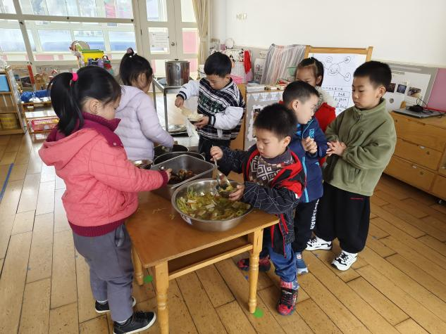
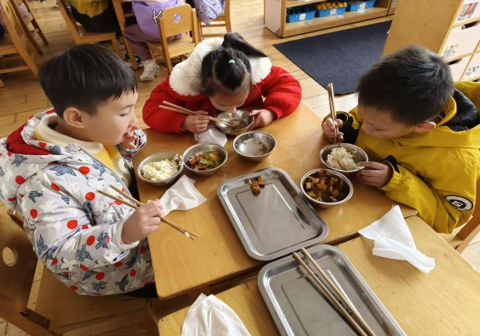

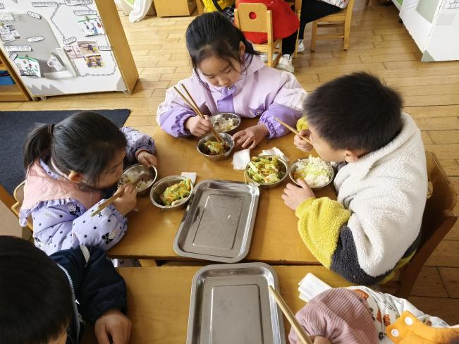
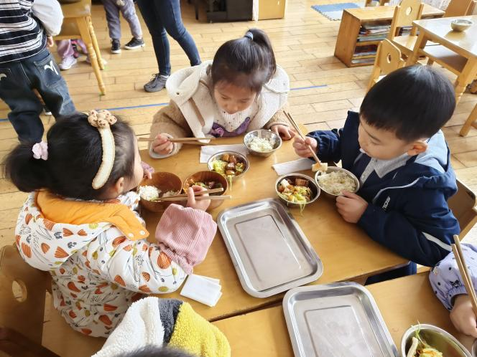

【温馨提示】
★关于入园时间：
幼儿8：00—8:10入园
★关于幼儿的个人卫生：
部分幼儿的手指甲比较长，为了幼儿的健康与安全，请爸爸妈妈回家后进行修剪哦！
★为了孩子们活动安全，在园期间，请将孩子们身上的金银首饰取下。

—END—
在一起的点滴都值得记录

